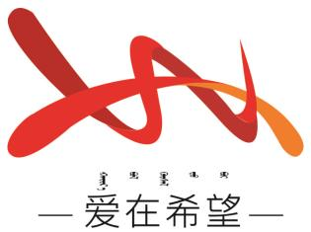

通辽经济技术开发区

新城街道希望新城社区工作简报

主办：希望新城社区 2025年1月3日

**开展“舌诊知健康” 第三期知识讲座**

为铸牢中华民族共同体意识，提升社区居民健康素养，传播传统中医养生理念，1月3日希望新城社区联合辖区道然养生馆开展“舌诊知健康” 第三期知识讲座。

讲座伊始，专业医师以轻松幽默的方式开场，迅速拉近了与居民的距离。医师详细讲解了舌诊的原理，指出舌头作为人体健康的 “晴雨表”，其颜色、形态、舌苔等特征，能反映出身体内部脏腑的状况。为了让居民更好理解，医师列举了诸多常见病症对应的舌象。比如，在讲解脾胃虚弱时，展示了舌苔厚腻、舌质淡白的舌象图片，并结合实际案例，阐述此类舌象人群易出现食欲不振、腹胀等症状。居民们听得全神贯注，不少人还认真做着笔记。讲座结束后，居民们纷纷表示收获颇丰。 还有居民表示，希望社区能多举办这类实用的健康讲座。

此次 “舌诊知健康” 第三期知识讲座，不仅传播了中医舌诊知识，增强了居民的自我保健意识，还进一步丰富了社区的健康文化生活。未来，社区将继续开展各类健康活动，为居民的健康福祉保驾护航。

希望新城社区

2025年1月3日

影像资料：

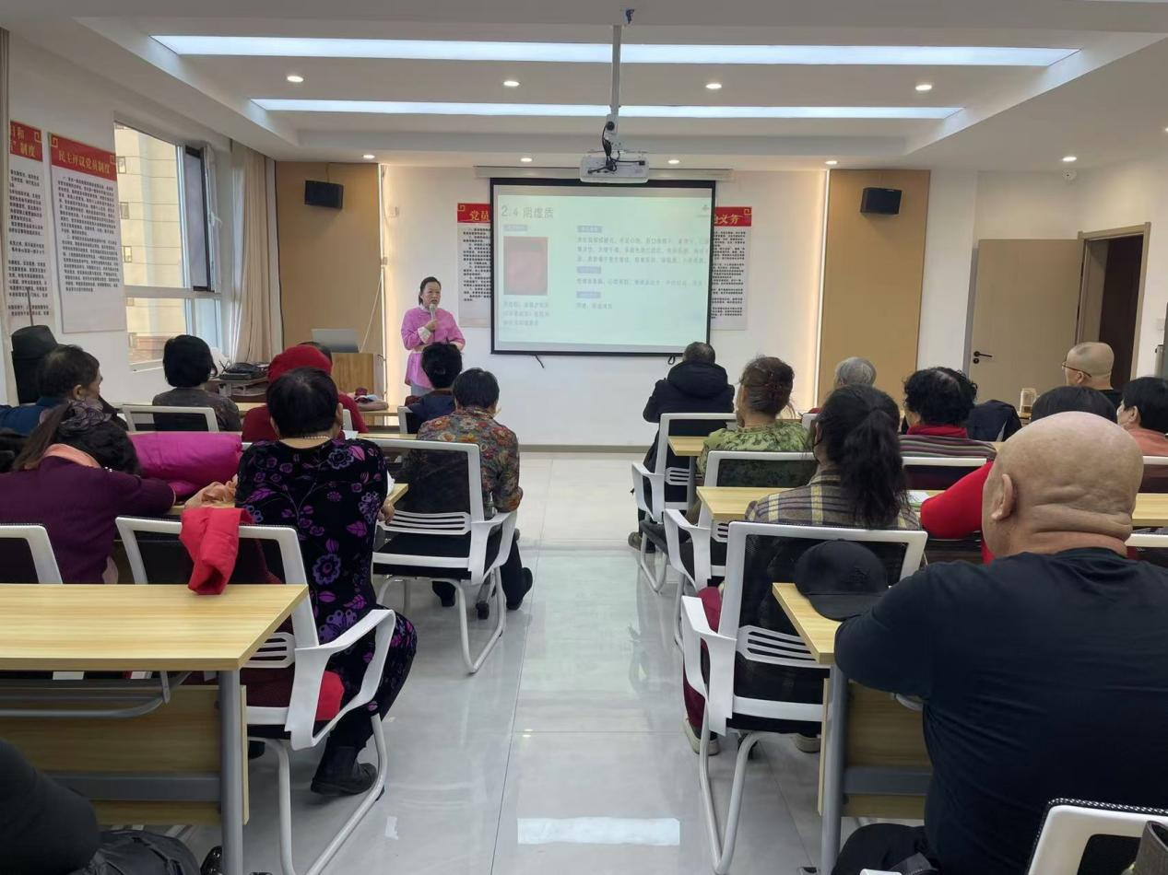

**图一：2025年1月3日，开展“舌诊知健康” 第三期知识讲座**

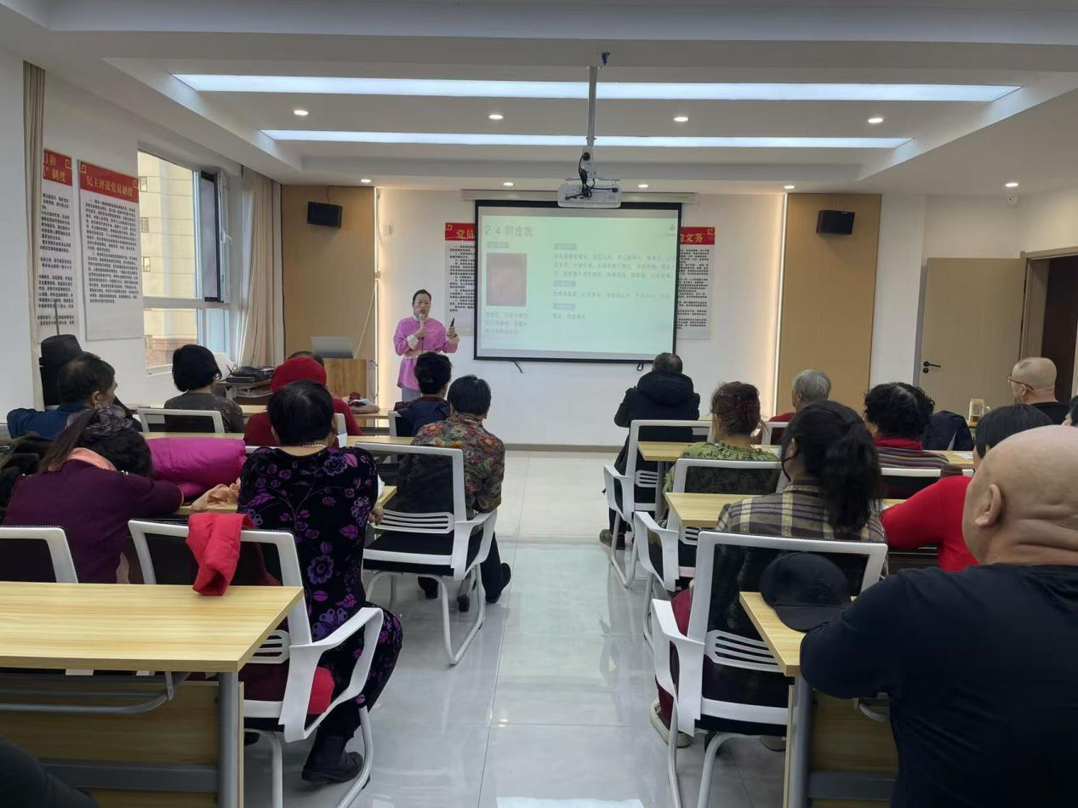

**图二：2025年1月3日，开展“舌诊知健康” 第三期知识讲座**

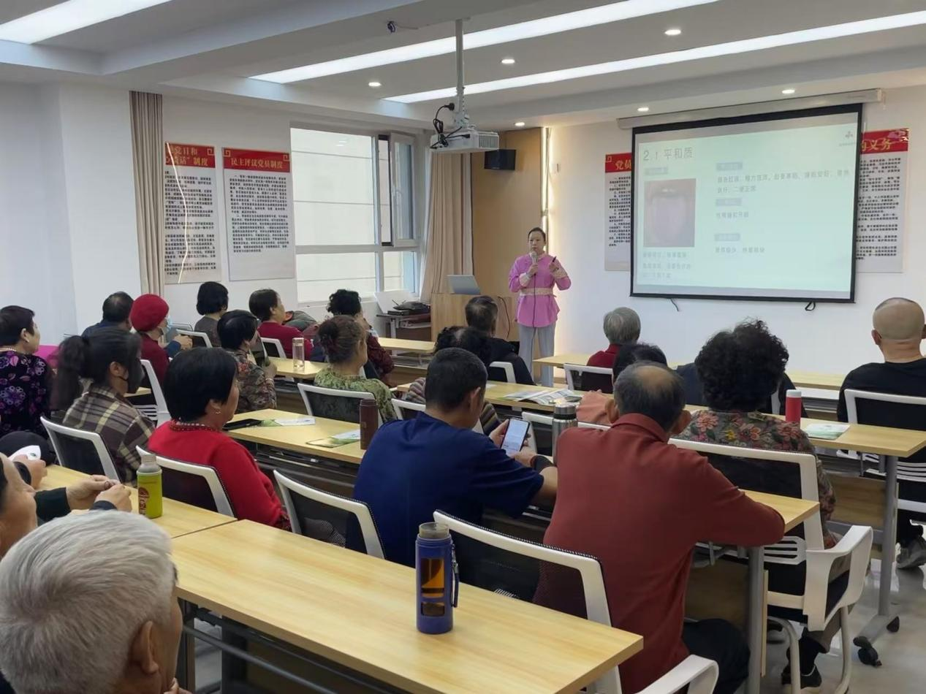

**图三：2025年1月3日，开展“舌诊知健康” 第三期知识讲座**

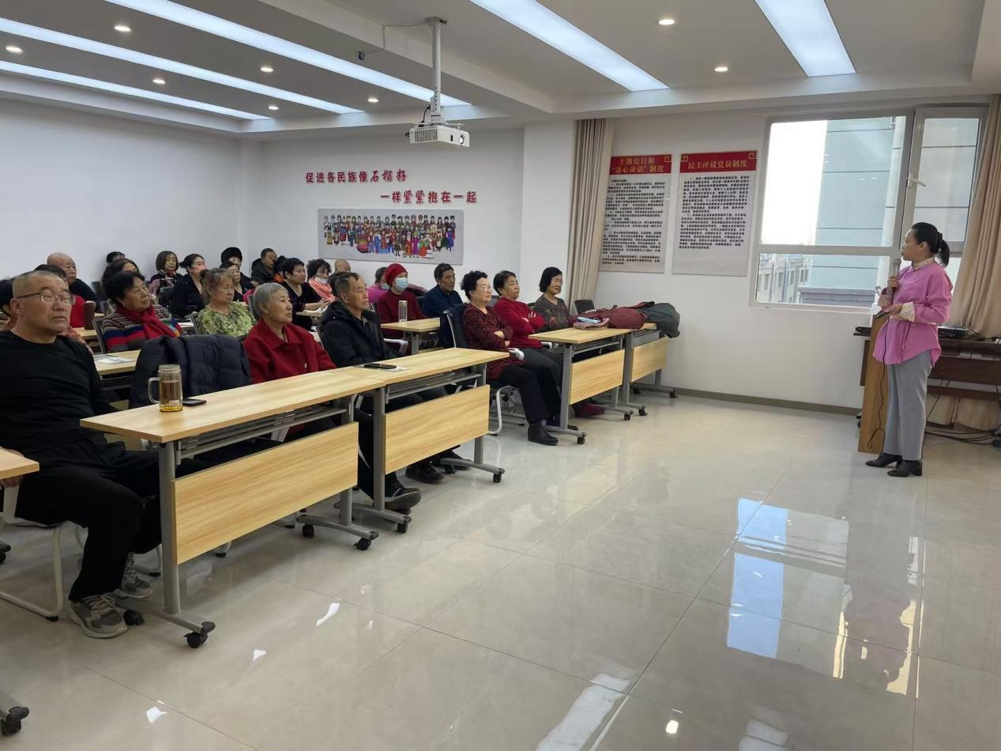

**图四：2025年1月3日，开展“舌诊知健康” 第三期知识讲座**